ЗАКЛАД ДОШКІЛЬНОЇ ОСВІТИ (ЯСЛА-САДОК) №1 «ДЗВІНОЧОК»
САРНЕНСЬКОЇ МІСЬКОЇ РАДИ

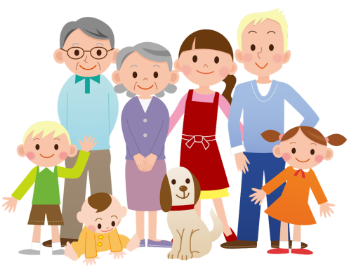

КОНСУЛЬТАЦІЯ ДЛЯ БАТЬКІВ
«Яка родина – така й дитина.»

Підготувала вихователь:
Олішевко С.М.

2021р
Стосунки батьків між собою, їх взаємини з дітьми, внутрисімейна атмосфера загалом – все це незмінна практична школа батьківства й материнства. Добра ця школа – і виховання буде добрим; якщо ж нервова і тривожна, то діти зростають нервові, тривожні чи байдужі, егоїстичні, морально й духовно глухі.
Звичайно, вплив батьків на дітей завжди індивідуальний, і вони мають більше можливостей враховувати вікові та особистісні особливості дитини. Безперечно, що найкращі умови для розвитку і вихованні дитини має сім'я, в якій проживає кілька поколінь. У такій сім'ї, як правило, є різні види стосунків між старшими і молодшими поколіннями та можливості передання і взаємозбагачення особистості дітей і дорослих, засвоєння сімейних ролей в процесі безпосередньої життєдіяльності родини.
На жаль, як свідчить статистика в Україні, як і в інших європейських країнах, переважає нуклеарна (одноядерна – батьки і діти) сім'я. Більш того, зниження рівня життя в державі, погіршення соціальних, санітарних, гігієнічних, побутових умов життя, а у зв’язку з цим і психологічних, призводить до деформації почуття відповідальності, юридично-правового і морально-етичного обов’язку, що відбивається на сім'ї. В Україні зменшується рівень народжуваності дітей і помітно зростає кількість неповних сімей.
Сильним негативним фактором у вихованні дітей стає факт розлучення батьків. Залишення сім'ї батьком (або матір'ю), що, як правило, супроводжується офіційним розірванням шлюбу, може різко змінити морально-психологічний стан дитини і часто має руйнівний вплив на її психологічний світ, поведінку, віру в морально-духовні цінності та ідеали людей.
Після розлучення колишньому чоловікові чи дружині слід чітко обумовити в інтересах дитини новий стиль контактів і вимог, адже батьки завжди мають підтримувати хоча б найменший контакт із дітьми, незважаючи на те, що він може бути для одного або й обох небажаним. Ці контакти сприятимуть психічній врівноваженості, нормалізації розвитку дитини, гуманізації, її ставлення до батьків. Жоден із батьків не може принижувати іншого і присутності дитини та саму дитину. Емоційну напруженість взаємин батьків діти відчувають без слів, поглядів, жестів і міміки, навіть тоді, коли їх при цьому немає. Вони відчувають це інтуїтивно, серцем, душею, якимось особливим родинним почуттям, що не піддається критеріальним вимірам.
Для повноцінного розвитку, як певну компенсацію за розлучення батьків, діти потребують постійних, стабільних стосунків з обома батьками, а це означає, що мати і батько, який здебільше проживає окремо, мусять обговорити умови їх теперішнього життя, осмислити ситуацію, в якій опинилися і зберегти ті кращу почуття, які в них залишилися з попередніх стосунків.
У кожній сім'ї дитині відводиться певна роль, відповідно до якої будуються її взаємини з батьками залежно від її віку, незначного життєвого досвіду. Батьки для дітей мають бути джерелом емоційного тепла і підтримки, владою, розпорядником благ, зразком і прикладом для наслідування і, звичайно, мудрими порадниками.
Авторитет матері (батька) зростає в очах дитини, якщо вони, знаючи її проблеми, допомагають безболісно їх розв’язати. Це залежить від загальнокультурного рівня батьків, їх освіченості, педагогічної підготовленості, способу життя, ціннісних орієнтацій, реакції на становище, що склалося, оптимізм і віру на краще життя родини і дитини. При цьому мати має враховувати, що дефіцит чоловічого впливу веде до порушення не лише розвитку інтелектуальної сфери, ускладнює процес ідентифікації відповідно до батьківського (чоловічого) чи материнського (жіночого) образу. Не маючи родинного прикладу спостерігати доброзичливе подружнє спілкування, це часто може впливати на формування гіперприв'язаності до матері чи батька, спричинювати різні відхилення психіки і навіть фізичні вади.
Неповна сім'я необов’язково призводить до відхилень у розвиткові інтелекту і поведінці дитини. Кожна дитина може успішно справитися з однією або кількома несприятливими обставинами, але якщо їх більше, то це може спричинити виникнення у дітей невротичних реакцій тощо. Невдоволеність емоційними контактами, життєва невпевненість в позитивній оцінці дорослими, зменшення можливостей задоволення запитів у сфері матеріальних потреб, що зростають, - все це сприяє деформації ціннісних орієнтацій, викривленню реальних установок, що руйнує віру в моральний ідеал, призводить до порушень в діях, мотиваційній сфері, майбутньої діяльності, свідомого чи несвідомого успадкування чи наслідування морально-поведінкових якостей батьків.
